***Las mujeres en la Iglesia', curso on line del Boston College***

**Teólogas de Iberoamérica unen sus voces para analizar la participación de las mujeres en la Iglesia**

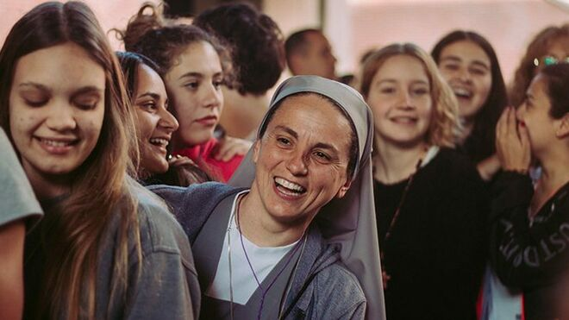

¿Cuál es el papel de la mujer en la Iglesia?

Poder comunicar nuestra reflexión a creyentes -varones y mujeres- que están interesados en una Iglesia más inclusiva y menos clerical, más sinodal y menos elitista, más igualitaria y menos jerárquica

El curso online es fruto de la colaboración entre teólogas e instituciones académicas internacionales con miras al rol de las mujeres en la Iglesia que será debatido en el próximo Sínodo para la Amazonía

Puedes inscribirte [aquí](http://www.bc.edu/mujeres)

***19.08.2019 | Virginia Azcuy***

**Mucho más que un tema, una perspectiva imprescindible…**

El curso on-line y gratuito que está ofreciendo el Boston College, con la coordinación de María del Pilar Silveira, es *mucho más que un tema,***una perspectiva imprescindiblepara pensar y vivir la Iglesia**. Si bien es cierto que todavía hoy puede resultar novedoso hablar del tema de “las mujeres en la Iglesia”, la verdadera novedad radica en que las experiencias y las voces de ellas puedan ser recuperadas y transmitidas.

Tal es la función de las teólogas que acompañamos en este curso como facilitadoras: ofrecer, cada una desde su propia visión, una perspectiva subjetiva de mujer que intenta traducir y representar la vida de las mujeres en la Iglesia. Por lo tanto, en este curso, se propone un tema, pero sobre todo se comparte una perspectiva, sin la cual la Iglesia se quedaría privada de la visión de la mitad de sus miembros.

**La mirada de las mujeres como sujetos eclesiales reviste una importancia singular,** por cuanto de ella depende la verdadera posibilidad de una participación que sea relevante, en el discernimiento y la toma de decisiones. ¿Cómo podría realizarse una reforma de la Iglesia que no tuviera en cuenta la vida y la mirada de las mujeres en ella? ¿Cuáles son las exigencias de renovación y cambio que plantea la “irrupción de las mujeres” en la Iglesia y en la sociedad? Agradecemos la oportunidad que nos brinda este curso, para realizar un trabajo colaborativo entre teólogas y poder comunicar nuestra reflexión a creyentes -varones y mujeres- que están interesados en una Iglesia más inclusiva y menos clerical, más sinodal y menos elitista, más igualitaria y menos jerárquica.

**El aporte de las teologías hechas por mujeres**

Para destacar la contribución de la perspectiva que queremos facilitar, vale la pena mencionar el *aporte de las teologías hechas por mujeres*que, como en otras corrientes de pensamiento, se presenta como plural y multifacético: teologías desde la perspectiva de mujeres, teologías feministas latinoamericanas – latinas – hispanas, **teologías feministas de la liberación, hermenéutica bíblica feminista**, entre otras. Estas y otras aproximaciones teológicas representan una visión crítica y propositiva para profundizar en el lugar, el significado y el reto de “las mujeres en la Iglesia”.

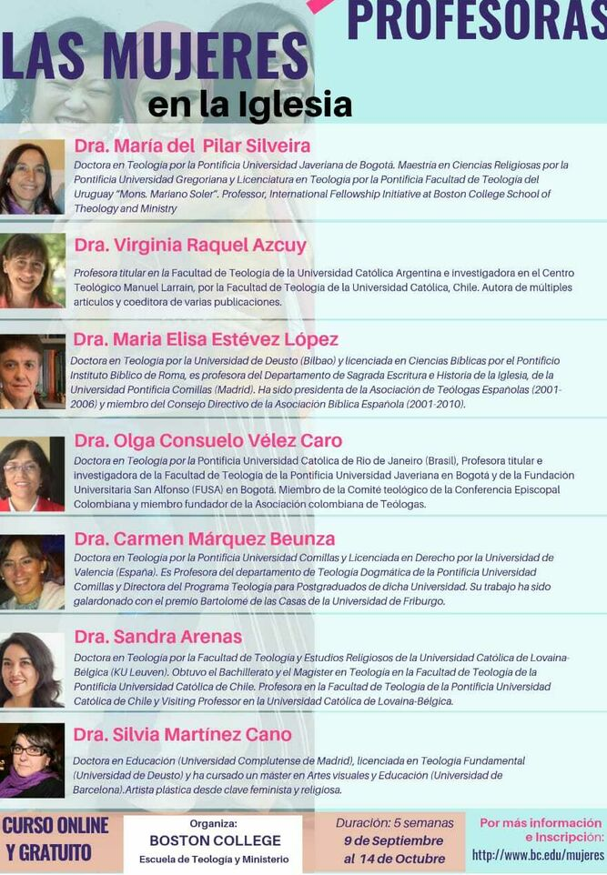

Profesoras del curso del Boston College

Necesitamos plantear una visión crítica puesto que el **sesgo masculino en la Iglesia** -asociado a distintas formas de clericalismo, elitismo y abuso de poder- debe ser reconocido para poder ser superado y también precisamos de nuevas propuestas que nos ayuden a visibilizar prácticas renovadoras lideradas por mujeres y que den impulsos para una visión eclesial inclusiva. La situación de las mujeres en la Iglesia no es fácil: se nos pide una “presencia más incisiva”, pero son pocos los espacios reales en los cuales podemos desarrollarla. Pedimos a nuestros hermanos obispos, sacerdotes y laicos varones de su colaboración para hacer posible una Iglesia más participativa y sinodal.

Esperamos de nuestros hermanos teólogos, el aprecio, la crítica y la recepción de nuestros aportes como teólogas, para que el servicio teológico en colaboración sea también un signo profético de la Iglesia renovada que todos queremos.

El **Programa de Estudios Teologanda**, que se suma a las instituciones que dan apoyo al curso organizado por el Boston College, está cumpliendo 15 años al servicio de la promoción científica de mujeres en teología y de la difusión de teologías hechas por mujeres. Esperamos que este curso sea una nueva ocasión de poner en práctica una Iglesia inclusiva.

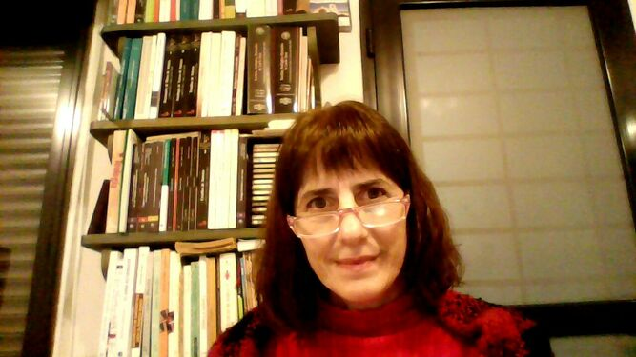

Virginia Azcuya

*Virginia Azcuy*

*Pontificia Universidad Católica Argentina*

*Centro Manuel Larraín, Universidad Alberto Hurtado*

*Teologandas*

<https://www.religiondigital.org/mundo/Teologas-Iberoamerica-analizar-participacion-Iglesia_0_2150784908.html>